МБУК «Городские библиотеки» г.Котельнич

Инновационная деятельность в 2017 году

ГОРОДСКОЙ ЛИТЕРАТУРНЫЙ ФЕСТИВАЛЬ «ЗВУЧАЩЕЕ СЛОВО»
Детско-юношеская библиотека им. А. С. Пушкина провела I городской литературный фестиваль «Звучащее слово». Фестиваль был посвящён 20 – летию выхода журнала «Детское чтение для сердца и разума». Цель фестиваля – популяризация детского чтения, знакомство детей с лучшими произведениями детской литературы прежних лет и современности. В литературном фестивале приняли участие все средние общеобразовательные школы, коррекционная школа, старшая творческая группа «Лукоморье» детско-юношеской библиотеки им. А. С. Пушкина. В отборочном туре участвовало 289 человек – дети от 5 до 13 лет, просмотрено 118 номеров. В финал фестиваля прошли 98 человек, представляющие 29 творческих номеров. На заключительном этапе фестиваля дети показали интересные творческие номера в номинациях: «Поэтический хор», «Литературно – музыкальная композиция», «Чтецы стихов и прозы», «Инсценирование», «Пение стихов на мелодии известных песен». Жюри фестиваля пришлось потрудиться, чтобы выявить лучших из лучших, так как все участники выступали на высоком художественном уровне во всех номинациях фестиваля. Победители «Звучащего слова» получили высшую награду фестиваля – Дипломы первой степени. Все участники заключительного этапа фестиваля получили Дипломы, книги или сладкие призы. Педагоги, принявшие активное участие в подготовке артистов были награждены Благодарственными письмами отдела культуры г.Котельнича. .Подготовительной работы к празднику было проведено очень много, но старания не прошли даром, фестиваль прошёл очень интересно – в финале получился целый концерт. Болельщики и зрители поддерживали выступающих бурными аплодисментами.
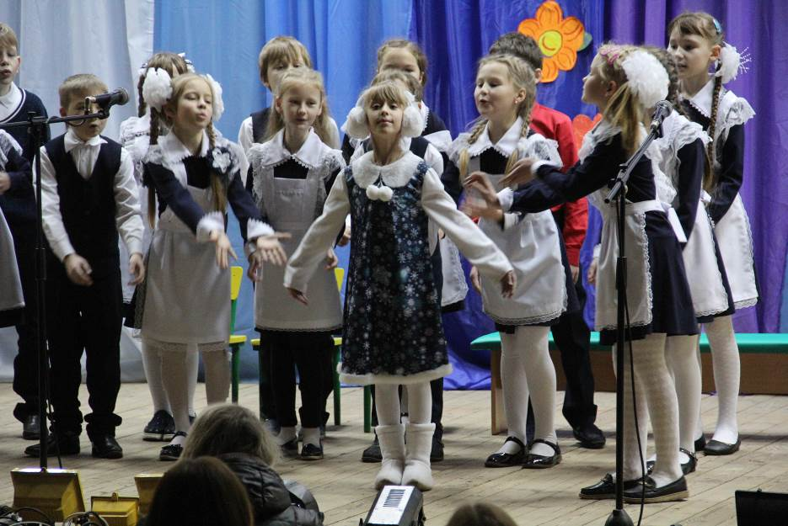
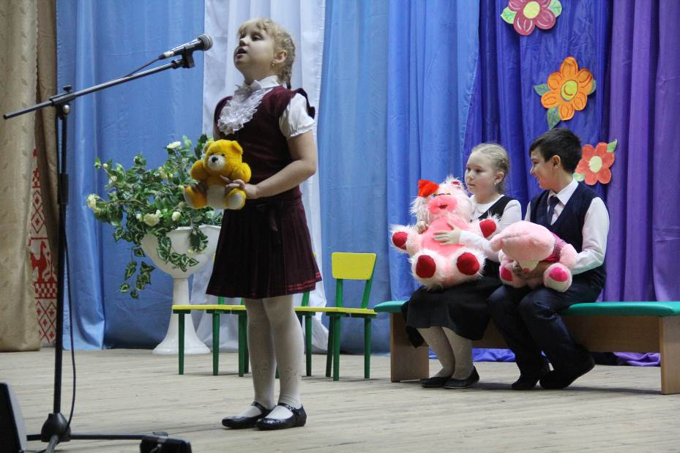

КОНКУРС «ЧУДЕСА ИЗ МУСОРНОЙ КОРЗИНКИ»
Конкурс состоялся в библиотеке им.Л.Н.Рахманова. Горожане, читатели активно включились в него, в их руках ожили пластиковые бутылки и стаканчики, полиэтиленовые пакеты и пробки, лоскутки из ткани, газетная бумага и нитки, лепестки роз и кожура фруктов. Действительно они подарили вторую жизнь ненужному материалу, из которого сделали прекрасные поделки, которые можно использовать в квартире, подарить в качестве сувениров. Посетители выставки отдали свой голос понравившейся поделке, работа получила «Приз зрительских симпатий», победитель конкурса был определен по решению жюри. 26 мая на экологическом часе «Живи планета, Земля!» в библиотеке имени Л.Н.Рахманова были подведены итоги городского экологического конкурса поделок «Чудеса из мусорной корзинки». Победителем конкурса стала Тиунова София, учащаяся Центра дополнительного образования (педагог Брязгина Т.А.). Ее замечательная работа «Чудо-дерево», выполненная из кожуры фруктов, зерен, ягод может стать украшением любого дома. Приз зрительских симпатий достался Тюлькиной Алене, учащейся 7 а класса школы №2. Оригинальная работа «Пудель», оцененная зрителями, выполнена из полиэтиленовых пакетов. Победители награждены Дипломами и подарками.

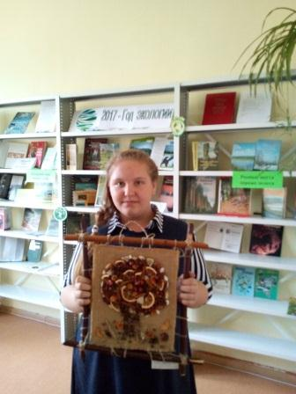
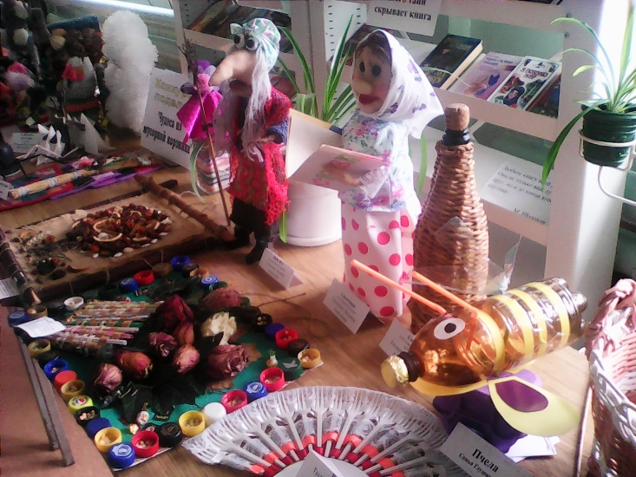
ДЕТСКАЯ БИБЛИОСТРАНИЧКА
Детско-юношеская библиотека им.А.С.Пушкина в 2017 году в газете «Земля Вятская» открыла ежемесячную «Детсую библиостраничку», в которой размещала информацию о проводимых мероприятиях, писателях-юбилярах, победителях библиотечных конкурсов, творческие работы детей, рекомендации книг. Страничка получилась интересной и очень содержательной. В 2018 году сотрудничество продолжмится.
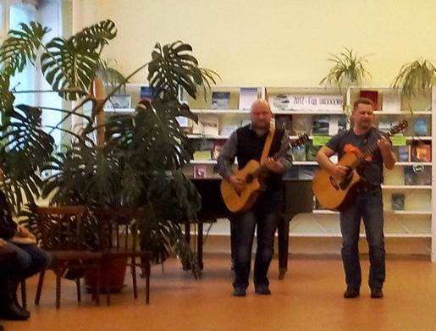
ВЕЧЕР ХОРОШЕГО НАСТРОНИЯ
Вечер хорошего настроения «С гитарой для души» прошел 21 апреля в библиотеке имени Л.Н.Рахманова в рамках 6 Всероссийской акции «Ночь в библиотеке». Именно гитара, ее чарующие звуки объединила в тот вечер людей разных поколений. Гитара звучала разная: лирическая, проникновенная, искренняя, ритмичная, разными были и песни авторские, бардовские, известные и впервые услышанные. Дарили свое творчество слушателям преподаватель школы искусств по классу баяна и гитары Вадим Анатольевич Селезенев и его ученики Руслан Кассин, Николай Высотин, Данил Натфулин, прекрасные исполнители Владимир Сивков, Андрей Коврижных, Андрей Аристов, Анна Плетенева. Громкие аплодисменты не смолкали все два с лишним часа. Под гитару можно не только петь, но и танцевать, это выразительно показал хореографический коллектив «Аплодисменты» Центра дополнительного образования, руководитель Наталья Ивановна Сметанина. Действительно состоялся вечер хорошего настроения, теплые слова слушателей были тому подтверждением.

ПРОГРАММА ДОПОЛНИТЕЛЬНОГО ЛЕТНЕГО ЧТЕНИЯ «ТАЙНА ЗЕЛЁНОЙ ПЛАНЕТЫ».
Летние чтения по традиции открылись праздником. Открытие Программы, приуроченной Году экологии, и Дню защиты детей, состоялось на сцене Котельничской детской школы искусств. Ребята стали участниками сказочного театрализованного представления «Тайна зелёной планеты». Сказочные добрые силы Земли вместе со зрителями вступили в борьбу с королевой Грязиндой и её чёрной свитой. С честью пройдя четыре главных стихии Земли, проявив ум и смекалку, знание законов природы и любовь к ней, ребята победили Грязинду и её тёмные силы. Победили добро и дружба. Также на празднике получили заслуженные награды победители конкурса «Самый читающий класс». Присутствовало на мероприятии 190 учащихся из всех школ города. Открытие летних чтений прошло интересно, всем присутствующим очень понравилось. Преподаватели и учащиеся выразили слова благодарности в адрес сотрудников Детско-юношеской библиотеки им. А. С. Пушкина за проведённое мероприятие.
Программа летнего чтения составлялась совместно с педагогами на основе изучения внеклассного чтения и в ней приняли участие учащиеся 2–4-х классов всех школ города. Во время летних каникул ребята заполняли буклеты «Всегда верные друзья: лето, природа, книга и я!», выполняя задания, составленные сотрудниками библиотеки. Из книг, прочитанных летом, ребята узнали много нового и интересного, выполнили творческие задания. Лучшие работы детей были представлены на выставке, а рисунки на Стене творчества. В дополнительном летнем чтении участвовал 351 человек.
В конце сентября в большом зале детской школы искусств собрались ребята и педагоги из всех школ города на праздник закрытия летних дополнительных чтений. Все победители получили заслуженные награды. Дети стали участниками весёлого театрализованного представления «Один день в царстве Осени» со скоморохами, Бабой – ягой, её избушкой, Лесовичком, зайцем, волком, и, конечно, красавицей Осенью. Так как зал не вмещал всех желающих, мероприятие проведено 2 раза, на котором присутствовало 300 человек. Это представление подготовили артисты творческой группы «Лукоморье» из ДЮБ им. А. С. Пушкина.

ОТКРЫТИЕ «УНИВЕРСИТЕТА ТРЕТЬЕГО ВОЗРАСТА»
Региональное отделение Общероссийской общественной организации «Союз пенсионеров России» по Кировской области совместно с Кировским государственным медицинским университетом при поддержке Губернатора Кировской области и отделения Пенсионного фонда России по Кировской области реализовали проект «Университет третьего возраста». 29 марта 2017 в библиотеке имени Л.Н.Рахманова состоялось открытие Университета в Котельниче. С приветственным словом к собравшимся обратились заместитель главы администрации города и начальник управления социально-экономического развития Людмила Викентьевна Князева, Председатель регионального отделения Общероссийской общественной организации «Союз пенсионеров России» по Кировской области Ольга Сергеевна Колесникова, начальник Управления Пенсионного фонда в Котельничском районе Валентина Михайловна Зыкова, Председатель Котельничского районного Совета ветеранов Кировской области Нина Васильевна Жданова. Представитель Центра дополнительного образования Кировского государственного медицинского университета Елена Васильевна Долматова торжественно вручила Билет слушателя Университета третьего возраста 2017 года самому мудрому участнику в собравшейся группе Наталье Андреевне Безденежных. После официальной части мероприятия педагог Елена Евгеньевна Неведомская пригласила гостей на первую лекцию по курсу «Психология», которая началась с типичного школьного звонка. Далее занятия по курсу «Психология» регулярно проходили в библиотеке.

КОНКУРС «НОВОГОДНЯЯ ИГРУШКА»
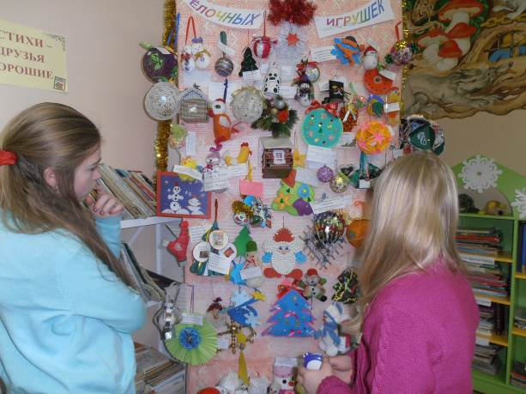
Городской конкурс поделок на лучшую новогоднюю игрушку был организован детско-юношеской библиотекой имени А.С.Пушкина.. На конкурс принимались только новогодние игрушки, сделанные своими руками. Каких игрушек только не было! Шарики, снеговики, колокольчики, домики и другие. Любой желающий мог прийти и посмотреть поделки, сделанные учащимися школ города Котельнича и их родителями.

ИО директора Л.А.Тюлькина

